Primer periodo. Año lectivo 2020
Docente: Ángela María Cortés
Taller No 4. Bases de la herencia
El taller se debe realizar en el cuaderno, enviar las fotos del taller al correo
concienciayamorambiental@gmail.com
Por Favor en el asusto colocar Taller No. 4, el nombre completo del estudiante y el grado.
Si tiene alguna pregunta del taller por favor enviarla al correo electrónico o por Ed modo, código gc9bug
Fechas de entrega Junio 16 al 30 de 2020
Lee con Atención
LOS EXPERIMENTO DE GREGORIO MENDEL
Gregor Johann Mendel (20 de julio de 1822 Imperio Austríaco) fue un monje agustino católico y naturalista. Formuló, por medio de los trabajos que llevó a cabo con diferentes variedades del guisante o arveja (Pisum sativum), las hoy llamadas leyes de Mendel que dieron origen a la herencia genética.

Mendel publicó sus experimentos con guisantes en 1865 y 1866. Los principales motivos por los que Mendel eligió el guisante como material de trabajo fueron los siguientes:
- Material: Pisum sativum (guisante).
- Los guisantes eran baratos y fáciles de obtener en el mercado.
- Ocupaban poco espacio y tenían un tiempo de generación relativamente corto.
- Producían muchos descendientes.
- Existían variedades diferentes que mostraban distinto, color, forma, tamaño, etc. Por tanto, presentaba Variabilidad Genética.
- Es una especie Autógama, se autopoliniza, de manera que el polen de las anteras de una flor cae sobre el estigma de la misma flor.
- Era fácil realizar cruzamientos entre distintas variedades a voluntad. Es posible evitar o prevenir la autopolinización castrando las flores de una planta (eliminando las anteras)
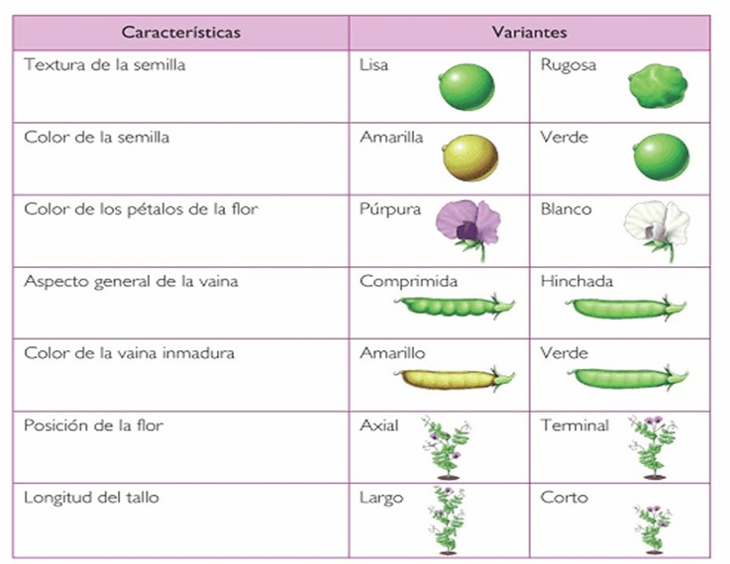

monohibridismo
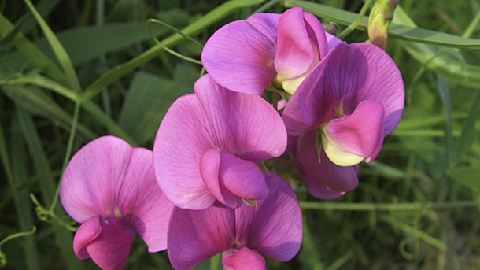
Una vez seleccionados los caracteres sobre los que fijaría su atención, Mendel se dispuso a analizar cómo se transmitían estas características a la descendencia. Pero en vez de analizar las siete al mismo tiempo, optó por estudiar la herencia utilizando una cada vez, es decir, realizó experimentos entre plantas que diferían en una característica y luego analizó a la progenitora que era híbrida para dicho carácter. Es por esta razón que este tipo de cruzamientos se denomina monohibridismo, vale decir, producción de híbridos entre variedades que difieren en un solo carácter.
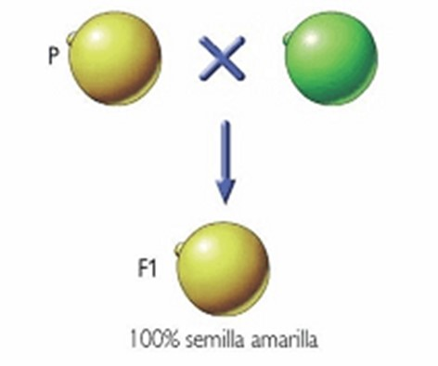
Mendel no se limitó al análisis de la descendencia obtenida del cruce entre las mismas variedades, sino que planteó un nuevo experimento: cruzar individuos híbridos (obtenidos del cruce de las especies "puras") y analizar su descendencia. Para organizar estos cruzamientos, designó con símbolos a los individuos: la generación con los que inició los cruzamientos experimentales serían P (parentales), la primera generación de descendientes F1 (filial 1)y la segunda generación, F2.

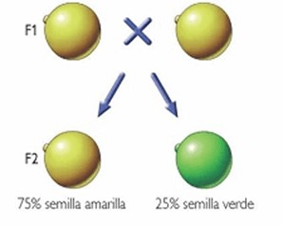
El análisis de la F2 reveló que aquellos fenotipos que no se observaban en la F1 volvían a presentarse en la F2, obtenida del cruzamiento entre dos individuos de la F1 (híbridos), Al cuantificar, se dio cuenta de que los fenotipos dominantes eran siempre tres veces más frecuentes que los recesivos en la F1.

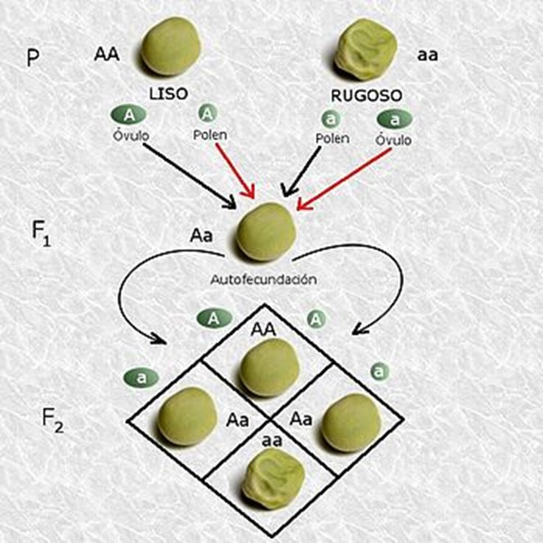
En síntesis, los parentales eran individuos "puros" que presentaban semillas de color amarillo y verde. La F1 solamente produjo arvejas de semillas amarillas. Al realizar el cruce de F1 (híbridas), que presentaban semillas amarillas, se obtuvo en la F2 mayor cantidad de individuos de semillas amarillas, pero parte de ellas eran verde. El color verde había desaparecido de F1, por lo tanto, Mendel infirió que los individuos F2 llevaban "escondida" esta característica.

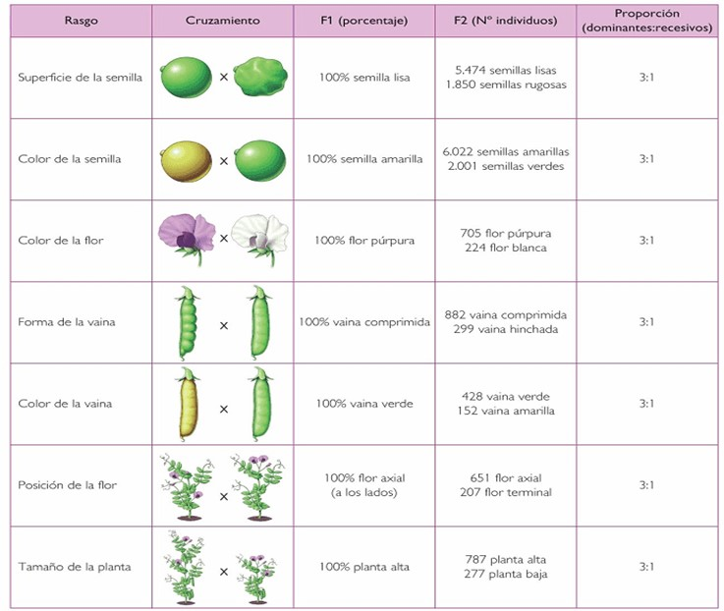
A partir de los resultados de los cruzamientos monohibridos, Mendel infirió que los factores de la herencia se encuentran de a pares en los individuos, y que se separan al azar durante la formación de los gametos. Esta conclusión fue derivada de las siguientes observaciones:
- Todos los individuos de la generación F1 presentaban una característica igual a la de uno de los padres, a la cual llamó dominante. El resultado anterior podría explicarse si en la F1 cada individuo presenta un factor hereditario de cada padre. Como uno de ellos es dominante y el otro recesivo, siempre se expresará el dominante.
- En la F2, alrededor del 75% de los individuos surgían con fenotipo dominante y el 25%, recesivo; equivalente a la proporción 3:1. Como estos individuos provenían de padres que presentaban un factor dominante y uno recesivo, entonces originaban gametos de dos tipos, unos con el factor dominante y otros con el recesivo, en igual proporción. Al cruzarse dos individuos de este tipo, se originaban las siguientes combinaciones posibles

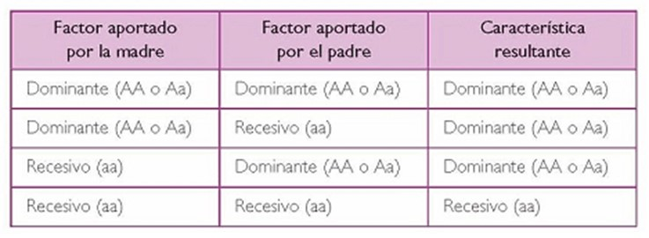

A las combinaciones de alelos se les reconoce como genotipos, que pueden ser de dos tipos: los homocigotos, cuyos genes solamente expresan un mismo carácter; si son dominantes, se representan con dos letras mayúsculas, por ejemplo: M (semilla amarilla) y si son recesivos, con dos letras minúsculas: aa (semilla verde). Los heterocigotos, como en la F1, presentan en cada cromosoma un alelo distinto, es decir, que puede expresar características diferentes; se representa como Aa. La letra mayúscula indica la característica dominante, que será expresada en el fenotipo.
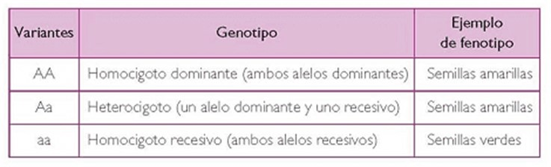
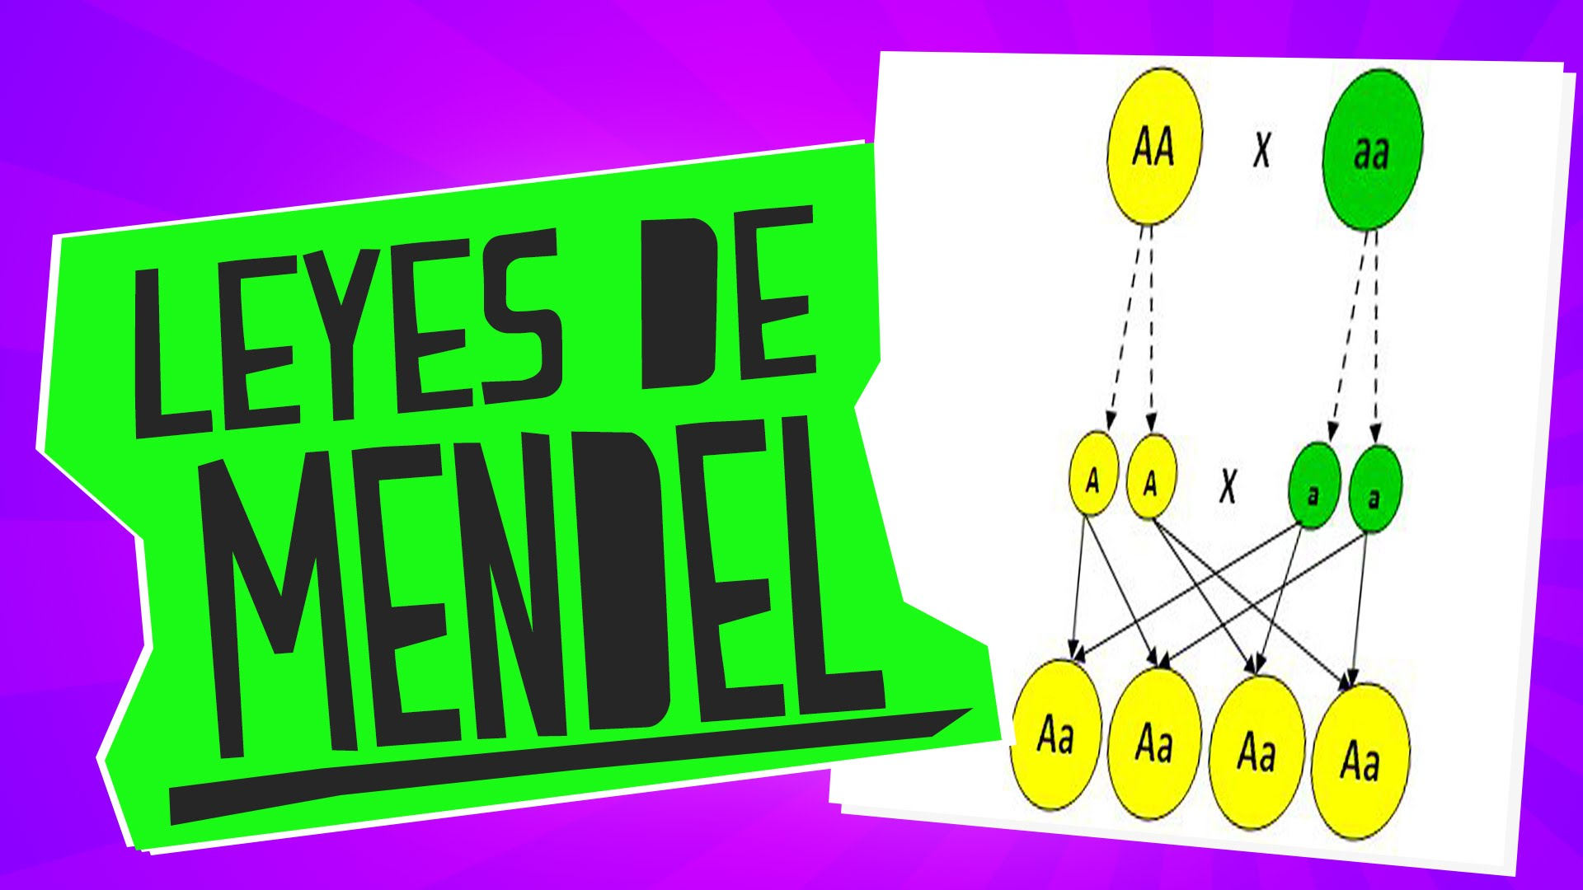
- Las Leyes de Mendel son un conjunto de reglas básicas sobre la transmisión por herencia de las características de los organismos padres a sus hijos.
- Estas reglas básicas de herencia constituyen el fundamento de la genética.
- Las leyes se derivan del trabajo realizado por Gregor Mendel publicado en el año 1865 y el 1866.

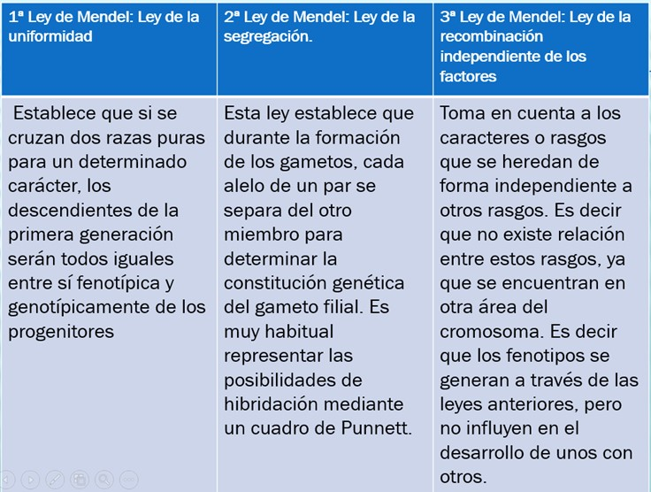
Cuadro de Punnett
El cuadro de Punnett es un diagrama diseñado por Reginald Punnett y es usado por los biólogos para determinar la probabilidad de que un producto tenga un genotipo particular.
El cuadro de Punnett permite observar cada combinación posible para expresar, los alelos dominantes (representados con letra mayúscula) y recesivos (letra minúscula).
Por ejemplo, en la F1 todas las plantas del cruzamiento monohíbrido entre plantas altas y bajas dieron altas. El cuadro de Punnett permite calcular el resultado de la F2:

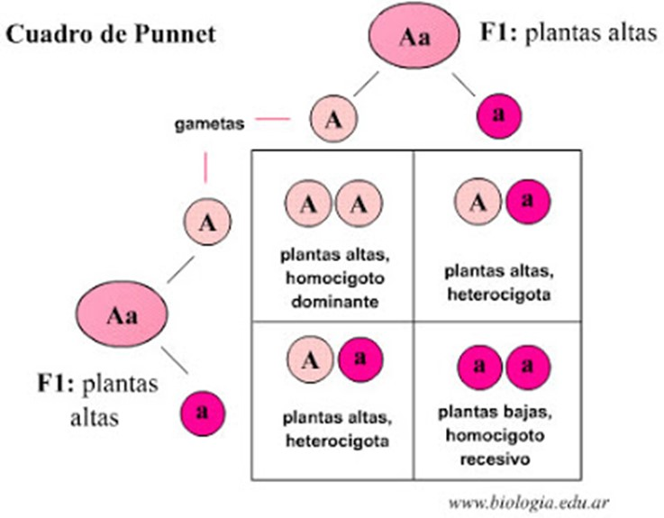
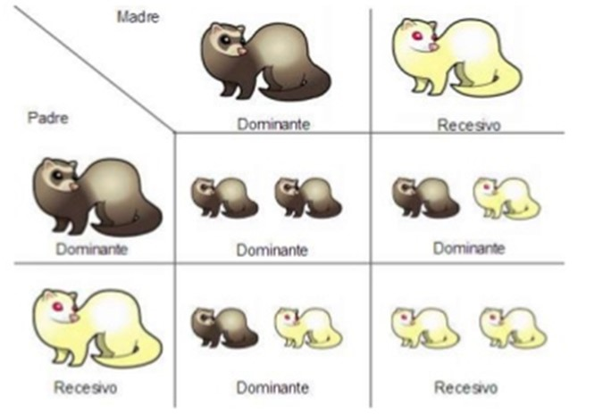

DIHIBRIDISMO
En los experimentos de monohibridismo, cada una de las características estudiada por Mendel resultó estar controlada por un gen, cuyos alelos se separan en iguales proporciones al formarse los gametos. Pero, para analizar la transmisión de dos caracteres al mismo tiempo, como color y textura de las semillas de Pisum sativum, llevó a cabo otro procedimiento, denominado
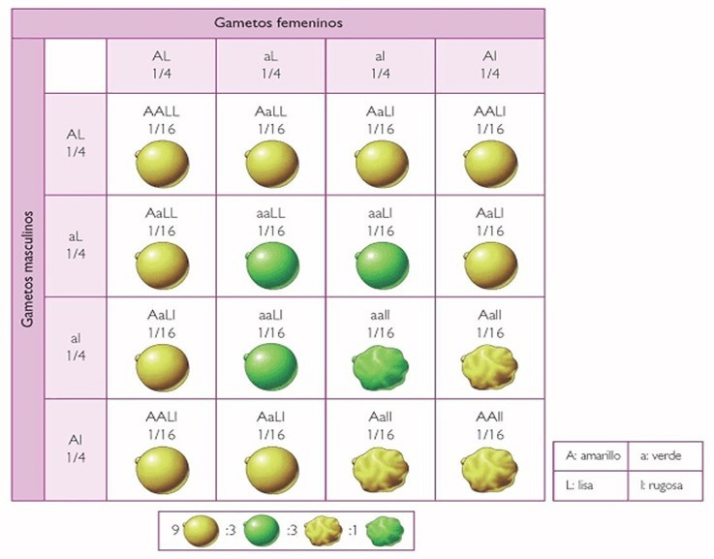

TALLER
- Selecciona algunas de las características fenotípicas de los guisantes analizadas por Mendel. Plantea un cruce monohíbrido y otro dihibrido. Realiza cuadros de Punnett y analiza las proporciones fenotípicas y genotípicas de la generación F1 y F2.

- Describe a través de un ejemplo cada una de las leyes de Mendel

Ley de la distribución
Independiente de caracteres
Ley de la segregación

Ley de la uniformidad

- Relaciona cada uno de los términos

- Dihibrido ( ) Manifestación de genotipo

- Monohibrido ( ) Características que se manifiesta
Con mayor frecuencia

- Genotipo ( ) Características que pasan
Desapercibidas en F1.

- Fenotipo ( ) Alelos Iguales

- Dominante ( ) Cruce de dos características
Al mismo tiempo

- Recesivo ( ) Se expresa el Genotipo de dos a alelos al mismo tiempo

- Codominante ( ) Alelos Diferentes

- Heterocigoto ( ) Composición genética de un
Individuo

- Homocigoto ( ) Cruce de una sola característica

- Con los qué leíste contesta las siguientes preguntas.

- Miguel y Laura tienen ojos negros y su hija Paula nació con ojos azules. ¿Es lógica esta situación? ¿Es Miguel el padre de Paula? ¿Por qué?
- ¿Explica por qué es tan importante los experimentos de Mendel?

- ¿Por qué crees que en los experimentos de Mendel el carácter recesivo solo se expresó en la segunda generación?

Utilizando los cuadros de Punnett contesta las siguientes preguntas, el siguiente video te puede ayudar a resolver las preguntas.
https://www.youtube.com/watch?v=xx-xz8uRAcY
https://www.youtube.com/watch?v=TIUHkTYu-ZA

- Si una planta homocigótica de semillas color amarillo (AA) se cruza con una homocigótica de semillas verdes (aa), sabiendo que el color amarillo es el dominante sobre el color verde. ¿Cómo serán los genotipos y los fenotipos de la F1 y de la F2

- Si una planta homocigótica de semillas Lisas (RR) se cruza con una homocigótica de semillas rugosas (rr), sabiendo que la superficie de la semilla lisa es el dominante sobre la rugosa. ¿Cómo serán los genotipos y los fenotipos de la F1 y de la F2

- Una planta de jardín presenta dos variedades: una de flores rojas y hojas alargadas y otra de flores blancas y hojas pequeñas. El carácter color de las flores sigue una herencia intermedia, y el carácter tamaño de la hoja presenta dominancia del carácter alargado. Si se cruzan ambas variedades, ¿Qué proporciones genotípicas y fenotípicas aparecerán en la F2? ¿Qué proporción de las flores rojas y hojas alargadas de la F2 serán homocigóticas?

R = flor roja; r = flor blanca. A = hojas alargadas; a = hojas pequeñas
RA rA ra Ra

- Se cruzan tomates rojos híbridos y de tamaño normal homocigóticos con la variedad amarilla enana. ¿Qué proporción de los tomates rojos que salen en la F2 serán enanos? (Los alelos dominantes son color rojo y tamaño normal).

R = color rojo; r = color amarillo; N = tamaño normal; n = variedad enana .
RN rN r n Rn

